Об утверждении Плана по управлению пастбищами и их использованию на 2022-2023 годы Кенсайского сельского округа Зайсанского района
Решение Зайсанского районного маслихата Восточно-Казахстанской области от 24 декабря 2021 года № 15-17/10
В соответствии статьи 8 Закона Республики Казахстан от 20 февраля 2017 года "О пастбищах", статьи 15 "Земельного кодекса" Республики Казахстан от 20 июня 2003 года, пункта 1 статьи 6 Закона Республики Казахстан от 23 января 2001 года "О местном государственном управлении и самоуправлении в Республике Казахстан", Зайсанский районный маслихат РЕШИЛ:
1. Утвердить План по управлению пастбищами и их использованию на 2022-2023 годы Кенсайского сельского округа Зайсанского района согласно приложению к настоящему решению.
2. Настоящее решение вводится в действие по истечении десяти календарных дней после дня первого официального опубликования.
Секретарь районного маслихата | С. Маркабаев
приложение к решению
маслихата Зайсанского района
№ 15-17/10 от 24 декабря
2021 года
План по управлению пастбищами и их использованию Кенсайского сельского округа Зайсанского района на 2022-2023 годы
Настоящий План по управлению пастбищами и их использованию в Кенсайском сельском округе на 2022-2023 годы (далее – План) разработан в соответствии с Законами Республики Казахстан "О местном государственном управлении и самоуправлении в Республике Казахстан" и "О пастбищах", приказом Заместителя Премьер-Министра Республики Казахстан – Министра сельского хозяйства Республики Казахстан от 24 апреля 2017 года № 173 "Об утверждении Правил рационального использования пастбищ" (зарегистрирован в Реестре государственной регистрации нормативных правовых актов № 15090), приказом Министра сельского хозяйства Республики Казахстан от 14 апреля 2015 года № 3-3/332 "Об утверждении предельно допустимой нормы нагрузки на общую площадь пастбищ" (зарегистрирован в Реестре государственной регистрации нормативных правовых актов № 11064).
План принимается в целях рационального использования пастбищ, устойчивого обеспечения потребности в кормах и предотвращения процессов деградации пастбищ.
План содержит:
1) карту расположения пастбищ на территории Кенсайского сельского округа в разрезе категорий земель, собственников земельных участков и землепользователей на основании правоустанавливающих документов;
2) приемлемые схемы пастбище оборотов;
3) карту с обозначением внешних и внутренних границ и площадей пастбищ, в том числе сезонных, объектов пастбищной инфраструктуры;
4) схему доступа пастбище пользователей к водоисточникам (озерам, рекам, прудам, копаням, оросительным или обводнительным каналам, трубчатым или шахтным колодцам), составленную согласно норме потребления воды;
5) схему перераспределения пастбищ для размещения поголовья сельскохозяйственных животных физических и (или) юридических лиц, у которых отсутствуют пастбища, и перемещения его на предоставляемые пастбища;
6) календарный график по использованию пастбищ, устанавливающий сезонные маршруты выпаса и передвижения сельскохозяйственных животных.
Схема размещения поголовья сельскохозяйственных животных на отгонных пастбищах физических и юридических лиц в Кенсайском сельском округе не предусмотрена в связи с неподходящими природно-климатическими условиями для отгонного животноводства и геоботаническими данными по которым установлен режим выпаса как весенне-летне-осенние пастбища.
План принят с учетом сведений о состоянии геоботанического обследования пастбищ 1983 года, данных о численности поголовья сельскохозяйственных животных физических и юридических лиц.
По административно-территориальному делению в Кенсайскомсельском округе имеется 4населҰнных пункта.
Общая площадь территории Кенсайского сельского округа – 87588 га, из них: пашни – 3492га, залежи – 112 га, сенокосов – 7523 га, пастбищ – 66798га; огороды – 19,0 га; прочие земли – 9644га.
По категориям земли пригодные для выпаса скота подразделяются на:
земли сельскохозяйственного назначения – 56850 га;
земли населенных пунктов –9948 га.
По климатическим условиям территория Кенсайского сельского округа относится к пустынно-степной сухой и альпийской тундрово-луговой зонам. Климат резко-континентальный. Осадков выпадает за год в среднем 280-300 мм в год. Максимальное количество их приходится на летний период.
Почвы в основном горные черноземы, темно-каштановые, каштановые и светло-каштановые почвы.
На 1 января 2021 года в Кенсайском сельском округе насчитывается (личное подворье населения, поголовье крестьянских хозяйств и ТОО) крупного рогатого скота 9774 голов, из них: маточное поголовье 4720 голов, овцы и козы9279 голов, лошадей4148 головы (таблица 1).
Сформированные гурты, отары, табуны сельскохозяйственных животныхв Кенсайском сельском округе по видам распределились следующим образом:
81 стадо крупного рогатого скота;
38 отар мелкого рогатого скота;
66 табунов лошадей.
В Кенсайском сельском округе действуют 4 ветеринарно-санитарных объекта, из них 3 скотомогильника, 1 ветеринарный пункт.
В Кенсайском сельском округе сервитуты для прогона скота не установлены.
Таблица 1
Данные о численности поголовья сельскохозяйственных животных по Кенсайскому сельскому округу
№ | Населенные пункты | население |  |  |  | к/х и ТОО |  |  |  | Всего
 |  | КРС |  | МРС | Лоша ди | КРС |  | МРС | Лоша ди | КРС |  | МРС | Лоша ди
 |  | всего | в том числе дой ные коро вы |  |  | Все  го | в том числе дой ные коро вы |  |  | Все го | в том числе дой ные коро вы
Кенсайский с/о |  | 4734 | 2108 | 7052 | 1499 | 5040 | 2612 | 2227 | 2649 | 9774 | 4720 | 9279 | 4148
1 | с.Кенсай | 1261 | 509 | 1973 | 404
2 | с. Бакасу | 704 | 302 | 925 | 286
3 | с.Жарсу | 1990 | 938 | 3002 | 669
4 | с.Саржыра | 779 | 359 | 1152 | 140
Для обеспечения сельскохозяйственных животных пастбищными угодьями по Кенсайскому сельскому округу имеются 56850га, в черте населенного пункта числится 9948 га пастбищ.
На основании вышеизложенного, согласно статьи 15 Закона Республики Казахстан "О пастбищах" для нужд местного населения (село Кенсай, Бакасу, Жарсу, Саржыра) по содержанию маточного (дойного) поголовья сельскохозяйственных животных при имеющихся пастбищных угодьях населенного пункта в размере 9948 га, потребность составляет 13702 га (таблица 2).
Таблица 2
Потребность в пастбищах для нужд местного населения в выпасе маточного (дойного) поголовья сельскохозяйственных животных
№ | Населенный пункт | Площадь пастбищ, (га) | Наличие дойных коров (гол.) | Норма потребности пастбищна 1 гол., (га) | Потребность пастбищ, (га) | Не обеспечено пастбищами (га) | Излишки, (га)
1 | с.Кенсай | 3082 | 509 | 6,5 | 3308,5 | -226,5 | -
2 | с. Бакасу | 1400 | 302 | 6,5 | 1963 | -563 | -
3 | с.Жарсу | 5000 | 938 | 6,5 | 6097 | -1097 | -
4 | с.Саржыра | 466 | 359 | 6,5 | 2333,5 | -1867,5 | -
Сложившуюся потребность пастбищных угодий в размере 3754 га необходимо восполнить за счет выпаса маточного поголовья КРС на землях запаса и лесного фонда.
Имеется потребность пастбищных угодий по выпасу других сельскохозяйственных животных местного населения в размере 37928,8 га, при норме нагрузки на одну голову крупного рогатого скота – 6,5 га/гол., овцы и козы – 1,3 га/гол., лошадей – 7,8 га/гол. (таблица 3).
Таблица 3
Потребность в пастбищах для нужд местного населения в выпасе сельскохозяйственных животных (кроме маточного поголовья)
№ | Населенные пункты | поголовье скота население |  |  | Норма потребности пастбищ на 1 гол., (га) |  |  | Потребность пастбищ,(га)
 |  | КРС | МРС | Лошади
 |  |  |  |  | КРС | МРС | Лошади | КРС | МРС | Лошади | Итого (га)
1 | с.Кенсай | 752 | 1973 | 404 | 6,5 | 1,3 | 7,8 | 4888 | 2564,9 | 3151,2 | 10604,1
2 | с. Бакасу | 402 | 925 | 286 | 6,5 | 1,3 | 7,8 | 2613 | 1202,5 | 2230,8 | 6046,3
3 | с.Жарсу | 1052 | 3002 | 669 | 6,5 | 1,3 | 7,8 | 6838 | 3902,6 | 5218,2 | 15958,8
4 | с.Саржыра | 420 | 1152 | 140 | 6,5 | 1,3 | 7,8 | 2730 | 1497,6 | 1092 | 5319,6
Сложившуюся потребность пастбищных угодий в размере – 37928,8 га необходимо восполнить за счет выпаса сельскохозяйственных животных населения на землях запаса и лесного фонда Зайсанского района и перераспределения пастбищных земель крестьянских хозяйств и ТОО для нужд местного населения на площади 1387,8 га.
Поголовье в крестьянских хозяйствах и ТОО Кенсайского сельского округа составляет: крупного рогатого скота 5040 голов, овцы и козы – 2227 голов, лошадей 2649 голов.
Потребность в пастбищах для крестьянских хозяйств и ТОО в Кенсайском сельском округе не выявлена (таблица 4).
Таблица 4
Потребность в пастбищах для крестьянских хозяйств и ТОО в выпасе сельскохозяйственных животных
№ | Наименование округа | Площадь (га) | Наличие скота  по видам, (гол) |  |  | Норма потребности пастбищ на 1 гол., (га) |  |  | Потребность пастбищ,(га)
 |  |  | КРС | МРС | Лошади | КРС | МРС | Лошади | КРС | МРС | Лошади | Итого (га)
1 | Кенсайский | 54914 | 5040 | 2227 | 2649 | 6,5 | 1,3 | 7,8 | 32760 | 3395,6 | 17370,6 | 53526,2
Для снижения потребности в пастбищных угодьях и их рационального использования в Кенсайском сельском округе, крестьянским хозяйствам и ТОО рекомендуется использовать залежные земли под высев однолетних кормовых трав для сенокошения, проведение коренных мелиораций (разрыхление верхнего почвенного слоя и подсев многолетних трав на сбитых пастбищах), подсев многолетних трав на сенокосных участках с целью увеличения их урожайности для заготовки сена и сенажа в зимний период. Местному населению рекомендуется часть сельскохозяйственных животных отдавать в весенне-летне-осенний период на выпас крестьянским хозяйствам согласно нагрузкам на пастбищные угодья.
приложение 1
к Плану по управлению пастбищ
и их
использованию по Кенсайскому
с.о
на 2022-2023 годы
Карту расположения пастбищ на территории Кенсайского сельского округа в разрезе категорий земель, собственников земельных участков и землепользователей на основании правоустанавливающих документов

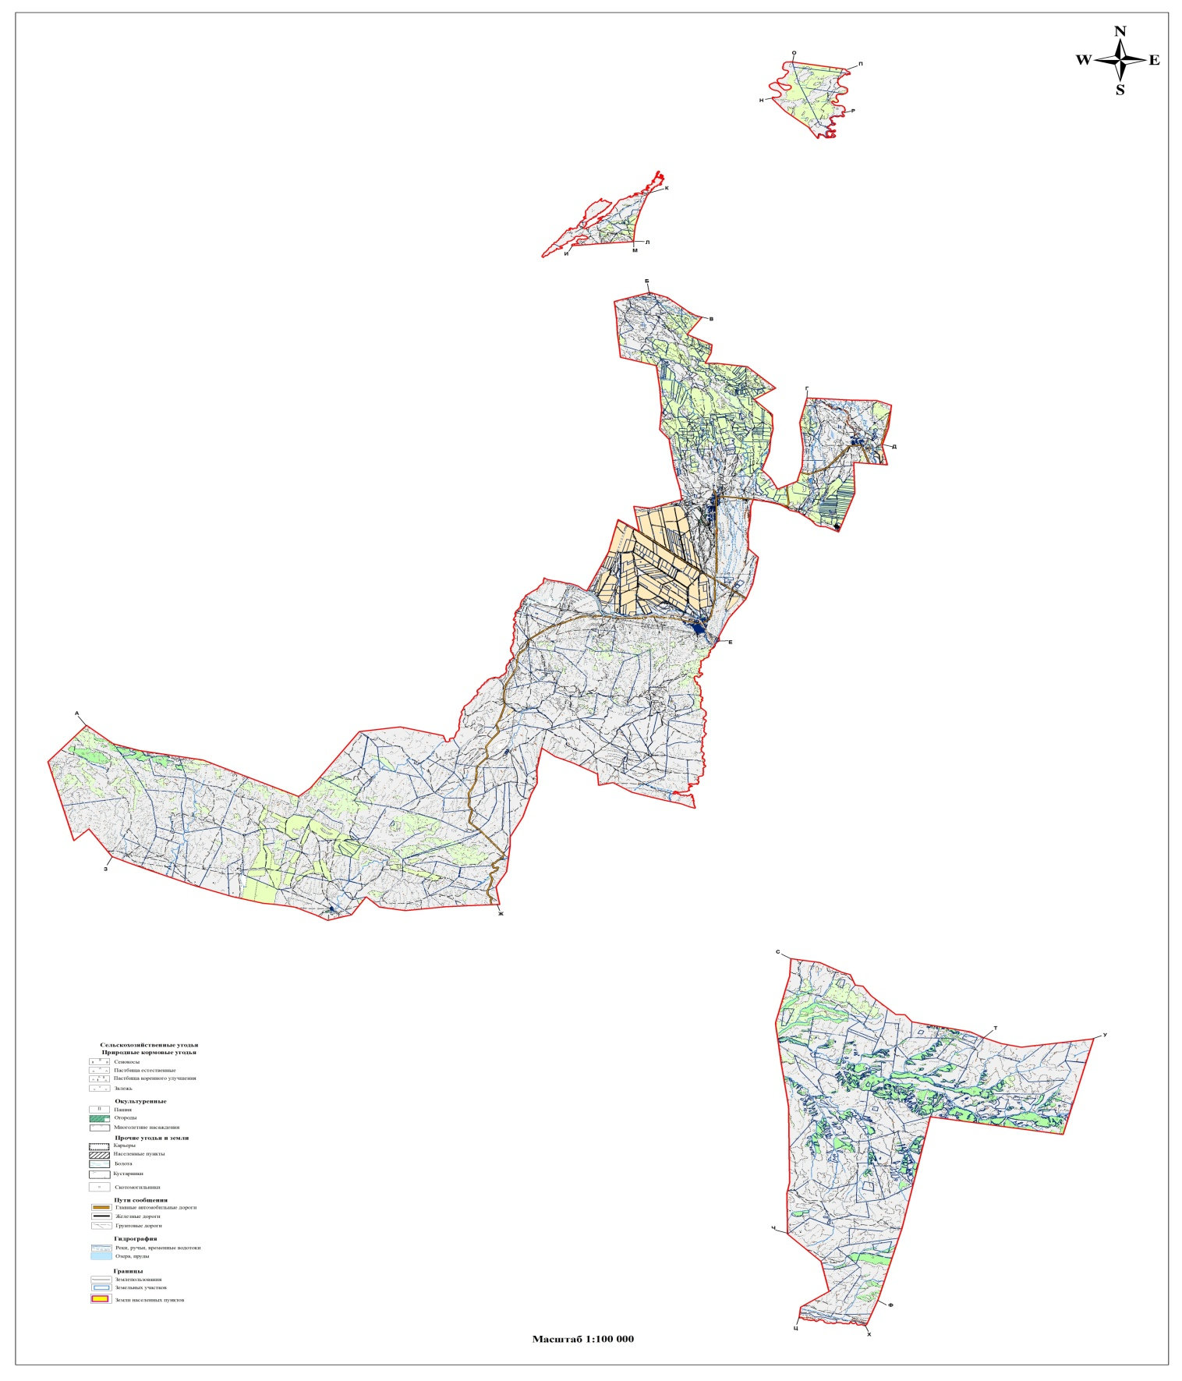

приложение 2
к Плану по управлению пастбищ
и их
использованию по Кенсайскому
с.о
на 2022-2023 годы
Приемлемые схемы пастбище оборотов

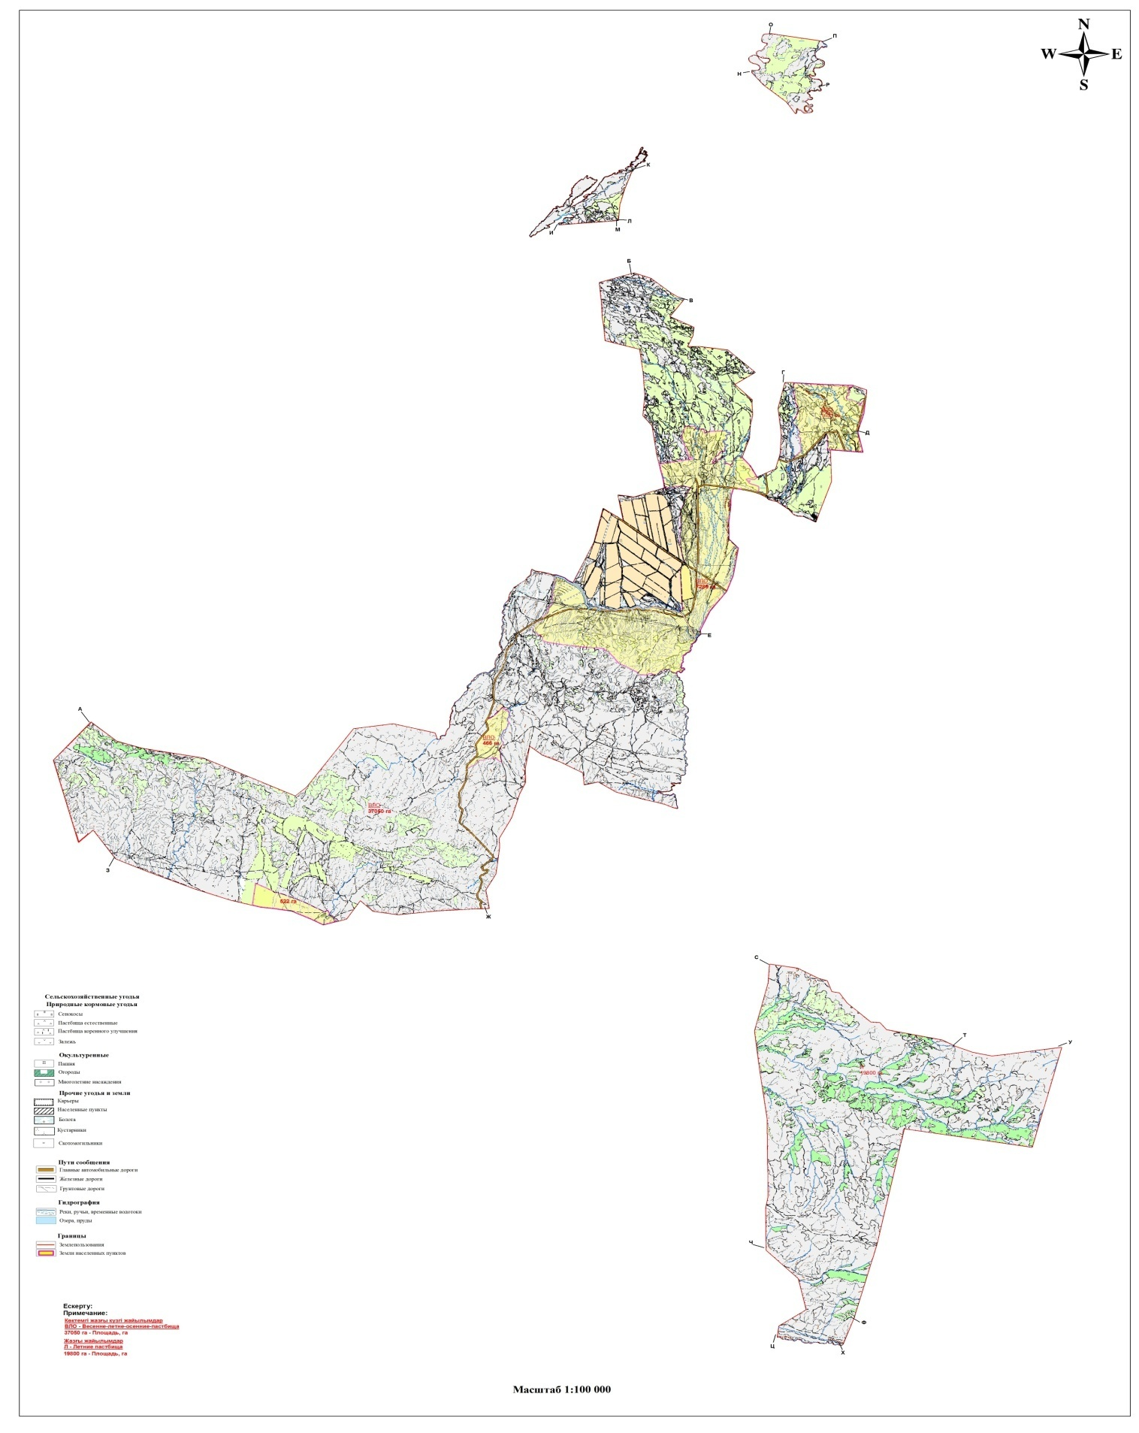

приложение 3
к Плану по управлению пастбищ
и их
использованию по Кенсайскому
с.о
на 2022-2023 годы
Карту с обозначением внешних и внутренних границ и площадей пастбищ, в том числе сезонных, объектов пастбищной инфраструктуры

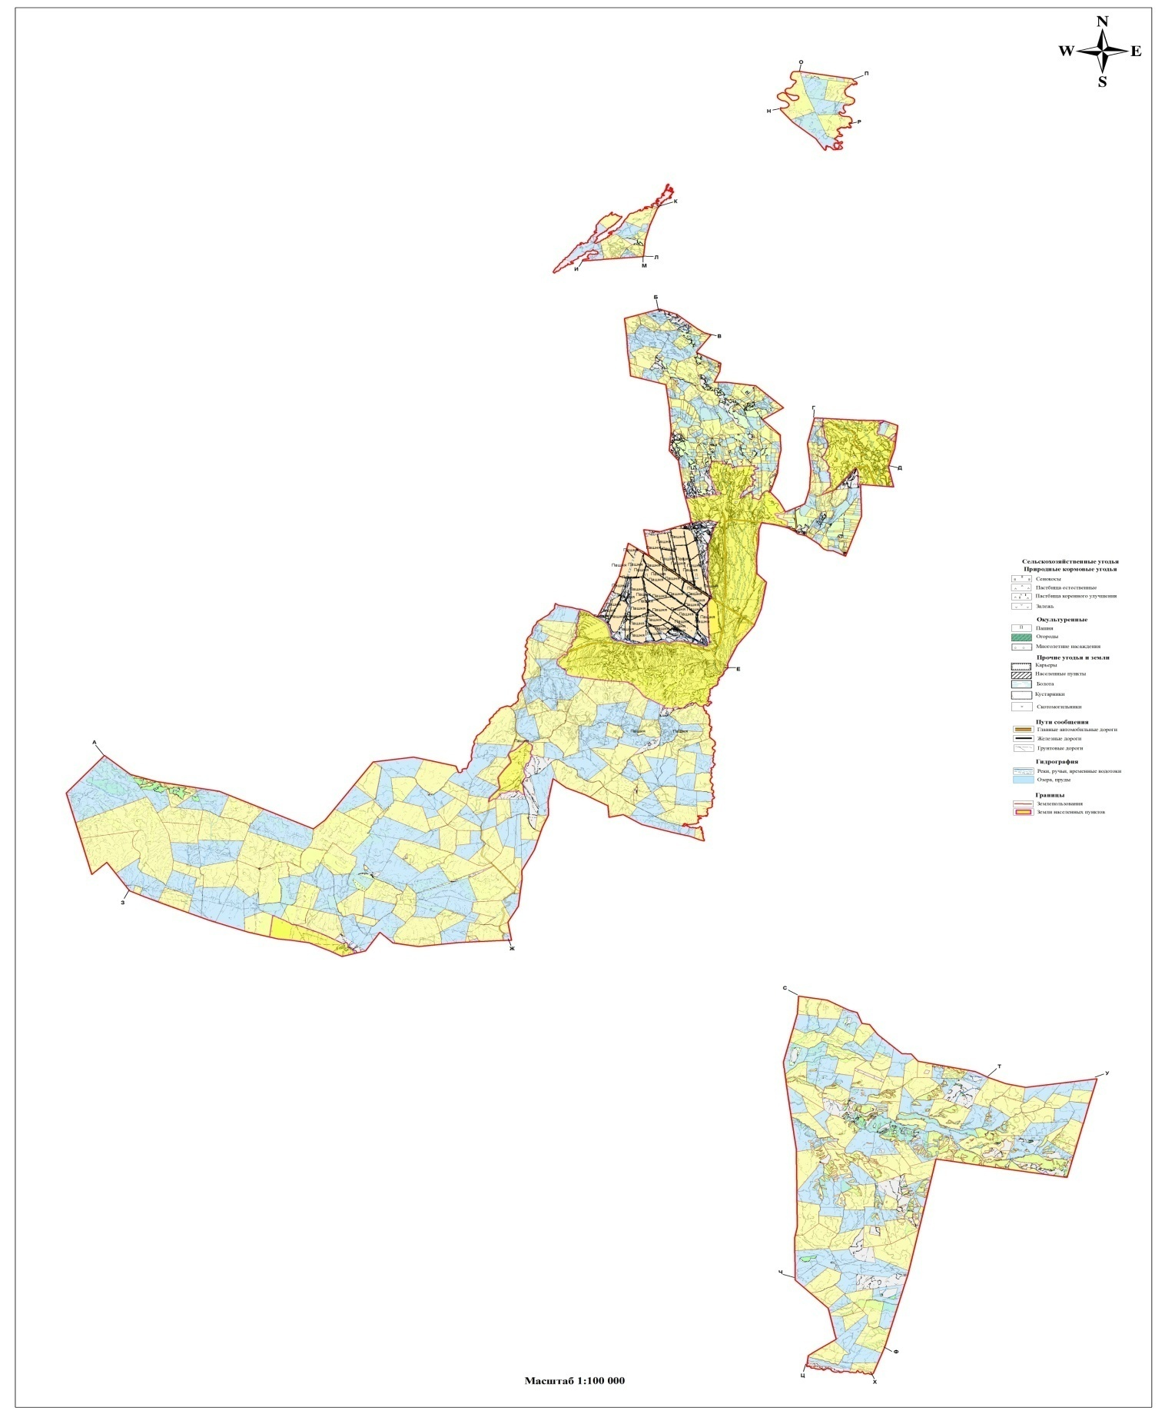

приложение 4
к Плану по управлению пастбищ
и их
использованию по Кенсайскому
с.о
на 2022-2023 годы
Схему доступа пастбище пользователей к водоисточникам (озерам, рекам, прудам, копаням, оросительным или обводнительным каналам, трубчатым или шахтным колодцам), составленную согласно норме потребления воды

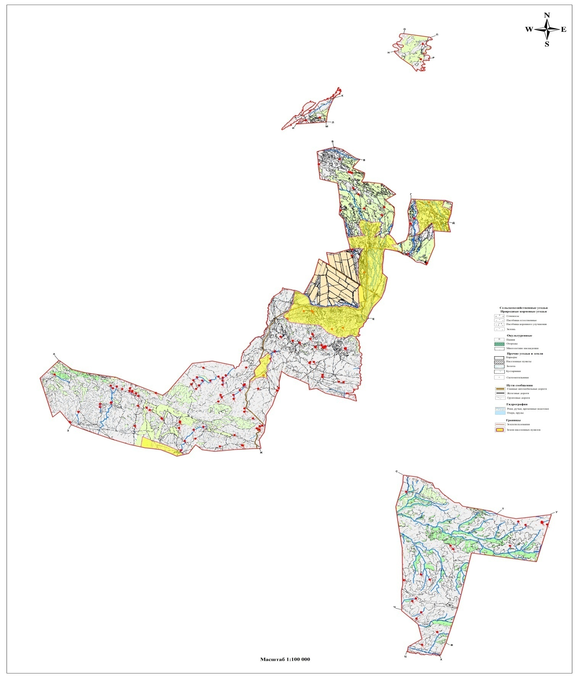

приложение 5
к Плану по управлению пастбищ
и их
использованию по Кенсайскому
с.о
на 2022-2023 годы
Схему перераспределения пастбищ для размещения поголовья сельскохозяйственных животных физических и (или) юридических лиц, у которых отсутствуют пастбища, и перемещения его на предоставляемые пастбища

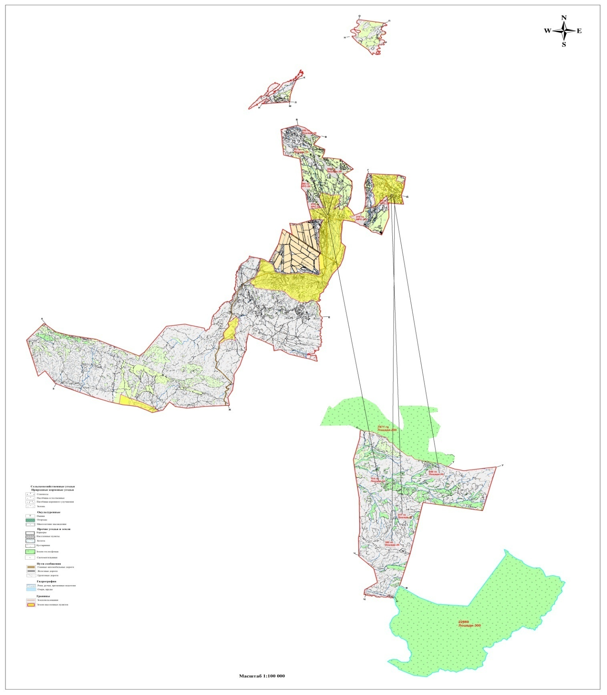

приложение 6
к Плану по управлению пастбищ
и их
использованию по Кенсайскому
с.о
на 2022-2023 годы
Календарный график по использованию пастбищ, устанавливающий сезонные маршруты выпаса и передвижения сельскохозяйственных животных.
Сельский округ | Преобладающая растительность | Средняя урожайность, ц/га сух. массы | Срок выгона животных на пастбища | Срок возврата животных с пастбищ
Кенсайский | Дерновиннозлаково-разнотравные | 6,2 | апрель - май | сентябрь-октябрь
 | Кустарниково-дерновиннозлаково-разнотравные | 4,7 | июнь | август
 | Мягкостебельнозлаково-разнотравные | 9,2 | апрель - май | сентябрь-октябрь
 | Грубостебельнозлаково-разнотравные | 14,6 | апрель - май | сентябрь-октябрь

© 2012. РГП на ПХВ «Институт законодательства и правовой информации Республики Казахстан» Министерства юстиции Республики Казахстан

